**PASK IZSTRĀDES MODELIS**

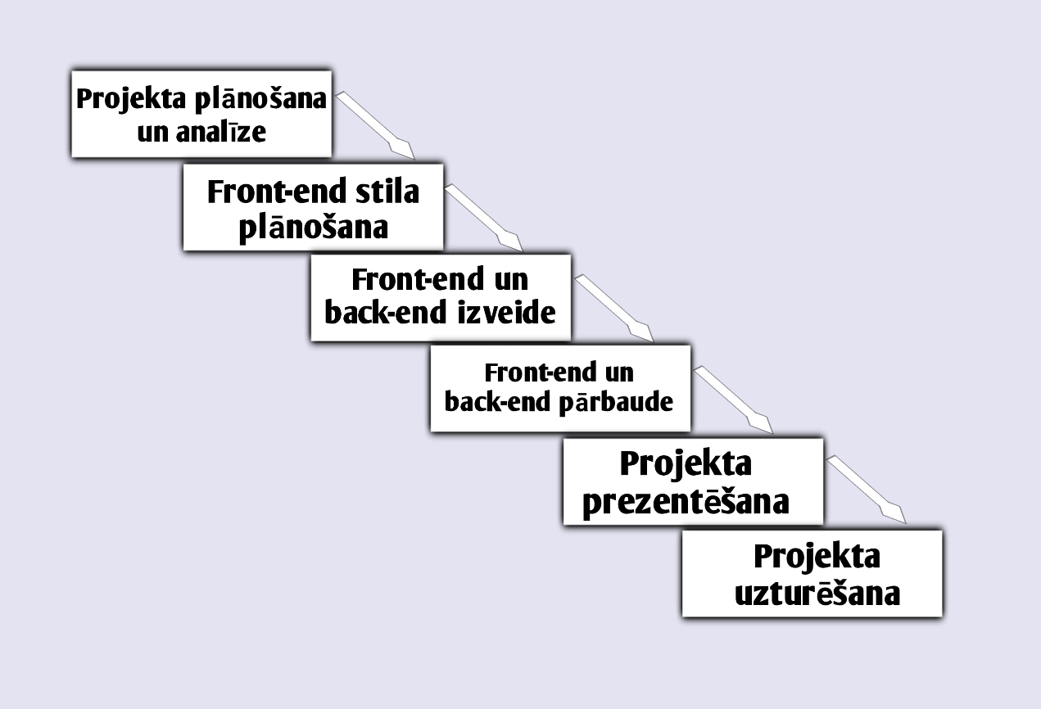

‘’Projekta plānošana un analīze’’ – Noskaidrošana problēmas aktualitātei, projekta iespējamie riski un konkurence, kā arī PPS izstrāde.

‘’Front-end stila plānošana’’ – Mājaslapas izskata plānošana, izveidojot UI šablonu un lietotāja ceļvedi.

‘’Front-end un back-end izveide’’ – Orientējoties pēc PPS un UI šablona, izveidot mājaslapu.

‘’Front-end un back-end pārbaude’’ – Pārbaudīt lokālā serverī, vai mājaslapa strādā un ir ievietotās visas funkcijas pēc PPS noteikta, kā arī vai mājaslapa izskatās kā UI šablonā.

‘’Projekta prezentēšana’’ – Mājaslapas prezentēšana klientam, parādot, kā strādā mājaslapa, kā arī parādot lietotāja ceļvedi.

‘’Projekta uzturēšana’’ – Mājaslapas domēnu pirkšana, hostings utt.